**Market Otomasyonu ve Stok Takip Sistemi**

**Grup No:** 12  
**Yazarlar:** Zehra Korkmaz , Yasemin Atiş , Şenay Cengiz  
**Kurum:** Kocaeli Üniversitesi / Bilişim Sistemleri Mühendisliği

**1. Problem Tanımı**

Günümüzde küçük ve orta ölçekli marketler, ürün ve stok takibini manuel yöntemlerle gerçekleştirmeye çalışmakta, bu da hata oranını artırmakta ve zaman kaybına neden olmaktadır. Ürünlerin karışıklık göstermesi, stok tükenmelerinin önceden fark edilememesi ve manuel raporlama zorlukları, marketlerin verimli yönetimini engellemektedir. Bu proje, bu gibi sorunları ortadan kaldırmak amacıyla kullanıcı dostu, görsel destekli ve veritabanı tabanlı bir otomasyon sistemi geliştirmeyi hedeflemiştir.

**2. Yapılan Araştırmalar**

Projenin geliştirme sürecinde PHP ile MySQL arasında veri alışverişi, oturum yönetimi, dosya yükleme işlemleri ve veritabanı güvenliği gibi konular hakkında detaylı araştırmalar yapılmıştır.

Ayrıca benzer market otomasyon sistemleri incelenmiş; ürün listeleme, resimli veri gösterimi ve stok hareketlerinin otomatik kaydedilmesi gibi modern uygulamalardan ilham alınmıştır.

**3. Akış Şeması**

**metin, diyagram, ekran görüntüsü, çizgi içeren bir resim

Yapay zeka tarafından oluşturulan içerik yanlış olabilir.**

**4. Yazılım Mimarisi**

Proje, istemci-sunucu tabanlı bir mimari üzerine inşa edilmiştir. Yerel sunucu olarak XAMPP kullanılmıştır. Arka planda PHP dili ile yazılmış işlemler, MySQL veritabanı ile bağlantı kurarak veri işlemlerini gerçekleştirir. Kullanıcı arayüzü HTML ve CSS ile oluşturulmuş, sade ve anlaşılır bir tasarım tercih edilmiştir.

Kod yapısı modüllere ayrılmıştır:

* **db_connect.php** – Veritabanı bağlantısı
* **stok_hareketi.php** – Stok giriş-çıkış işlemleri
* **urun_ekle.php** – Ürün ekleme formu
* **urun_listele.php** – Ürünleri listeleyen sayfa

**5. Veritabanı ER Diyagramı**

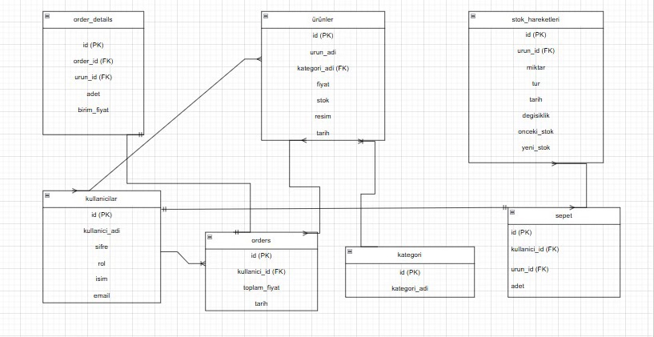

**6. Genel Yapı**

Sistem, yalnızca admin kullanıcılarının erişimine açık olan, güvenli bir oturum yönetimine sahiptir. Ürün ekleme sayfasında ürün adı, fiyat, kategori, stok ve ürün görseli istenir. Yüklenen görseller sunucuya kaydedilir ve veritabanında ilişkilendirilir.

Kullanıcı, ürünleri listeleyebilir, silebilir veya güncelleyebilir. Her işlem sonrası stok hareket tablosuna kayıt otomatik olarak oluşturulur. Sistemde sadelik ve işlevsellik ön planda tutulmuştur.

**7. Sonuç**

Proje, temel bir market otomasyonu için gerekli olan tüm işlemleri başarıyla yerine getirmektedir. Stok kontrolünü manuel yöntemlerden dijital ortama taşıyarak zaman ve iş gücü tasarrufu sağlar. Gelecekte sistem; barkod okuyucu desteği, müşteri ekranı, farklı kullanıcı rolleri ve mobil uyumluluk gibi özelliklerle geliştirilebilir.

**8. Referanslar**

**-** PHP Resmi Dokümantasyonu - <https://www.php.net/>  
- MySQL Kılavuzu - <https://dev.mysql.com/doc/>

-OpenAl

* Murat Yücedağ
* Enes Bayram